Муниципальное бюджетное учреждение дополнительного образования Центр творчества «Радуга»
муниципального образования Тимашевский район
Малотиражная газета
№ 5 (5) март 2018 год
"ЗДРАВСТВУЙТЕ!"

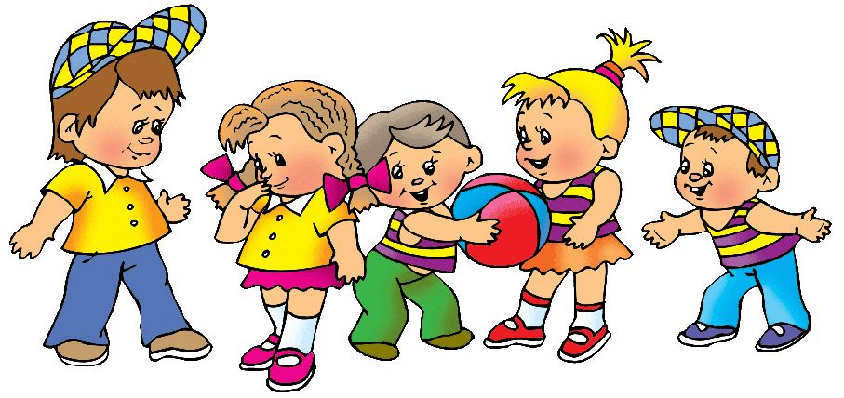
Каникулярия
У каждого человека существует какая-то заветная мечта, которую он стремится воплотить. На каникулах мне бы хотелось, чтобы было больше развлекательных мероприятий, выездных экскурсий. Как же интересно съездить отдохнуть во время весенних каникул, получить много энергии и восторга. Ещё было бы здорово послушать концерты знаменитых исполнителей, сходить в театр. Мечтать можно много и обо всём. Но самое приятное в мечте – это когда она становится реальностью. Надеюсь, что и мои мечты скоро воплотятся в жизнь.
Волокина Алина,
Объединение «Фантазия»

***
Уже зимой я знал, что первые вестники весны – птицы. Меня не оставлял в покое один вопрос: где нужно ожидать появления птиц, чтобы первым узнать о том, что скоро придет весна?
На весенних каникулах мы вместе с папой решили смастерить кормушки и скворечники, чтобы не пропустить тот момент, когда перелётные птицы вновь вернутся. Для этого мы повесим сооружение прямо в нашем дворе. Птицам нужен кров, защищённый от ветра и снега. В квартирах им вовсе жить не нужно, а на деревьях в гнездах ещё пока холодно.
Теперь, по дороге в школу, не пропущу долгожданных пташек. Будет чем похвастаться перед друзьями.
Асликян Артур, 12 лет
Объединение «Фантазёры»
Весенние каникулы – веселая пора
Весна - удивительное время года. На улице уже тепло, но еще не жарко. Закончилась самая продолжительная четверть учебного года. Каникулы – это долгожданная пора. Пора, когда можно расслабиться. Тот, кто хорошо трудился, должен хорошо и отдохнуть.
В нашем Центре творчества «Радуга» детвору ждут веселые развлекательные мероприятия, занятия в объединения по интересам, познавательные экскурсии, интересные поездки.
Ждем вас к нам в гости!

***
Весенние каникулы - это целая неделя свободы и счастья. И я собираюсь провести эти каникулы со своей семьей.
Вместе с родителями мы поедем в ОЗМОЛЛ города Краснодара. Там мы погуляем по магазинам, сходим в кино, будет – обед в кафе, где закажем большую пиццу и мой любимый молочный коктейль. В гипермаркете очень много всего интересного.
Еще мне очень хочется, чтобы на каникулах папа обязательно повез нас всей семьей на пикник. А я обычно зову своих друзей присоединиться. Мы жарим вкусный шашлык, играем в бадминтон, вместе рыбачим. У меня есть своя удочка и бывает так, что рыбы я ловлю больше, чем папа и дедушка. А главная рыбачка в нашей семье – это моя бабушка. У неё всегда хороший улов.
Мне еще очень хочется на каникулах, вместе со своими друзьями покататься на велосипеде. У меня новый велосипед, я научилась им управлять, поэтому очень-очень хочется обогнать кого-нибудь, прокатиться с горки и сделать велопробег с родителями на окраину станицы. Вот такие у меня планы на каникулы. Думаю, что они пройдут весело, но я буду скучать по школьным друзьям и своей учительнице.
Аня Поспелова, 9 лет

***
Весенние каникулы – пора солнца и веселого настроения. Природа начинает потихонечку оживать и в воздухе пахнуть весной.
Мне очень нравятся весенние каникулы, так как на них я могу побегать и поиграть с друзьями на улице. В начале каникул мы с мамой и папой планируем поехать отдохнуть в город Горячий ключ. Будем наблюдать, как просыпается природа – расцветают цветы, поют птички, сияет солнышко.
Обязательно возьму с собой фотоаппарат и сделаю замечательные снимки о природе родного края. Самые лучшие из них отправлю на конкурс фотолюбителей.
Но пока нужно идти в школу и закончить четверть на хорошие оценки, чтобы с радостью встретить и провести каникулы!
Кузьменко Елена, объединение
«Волшебный клубок»

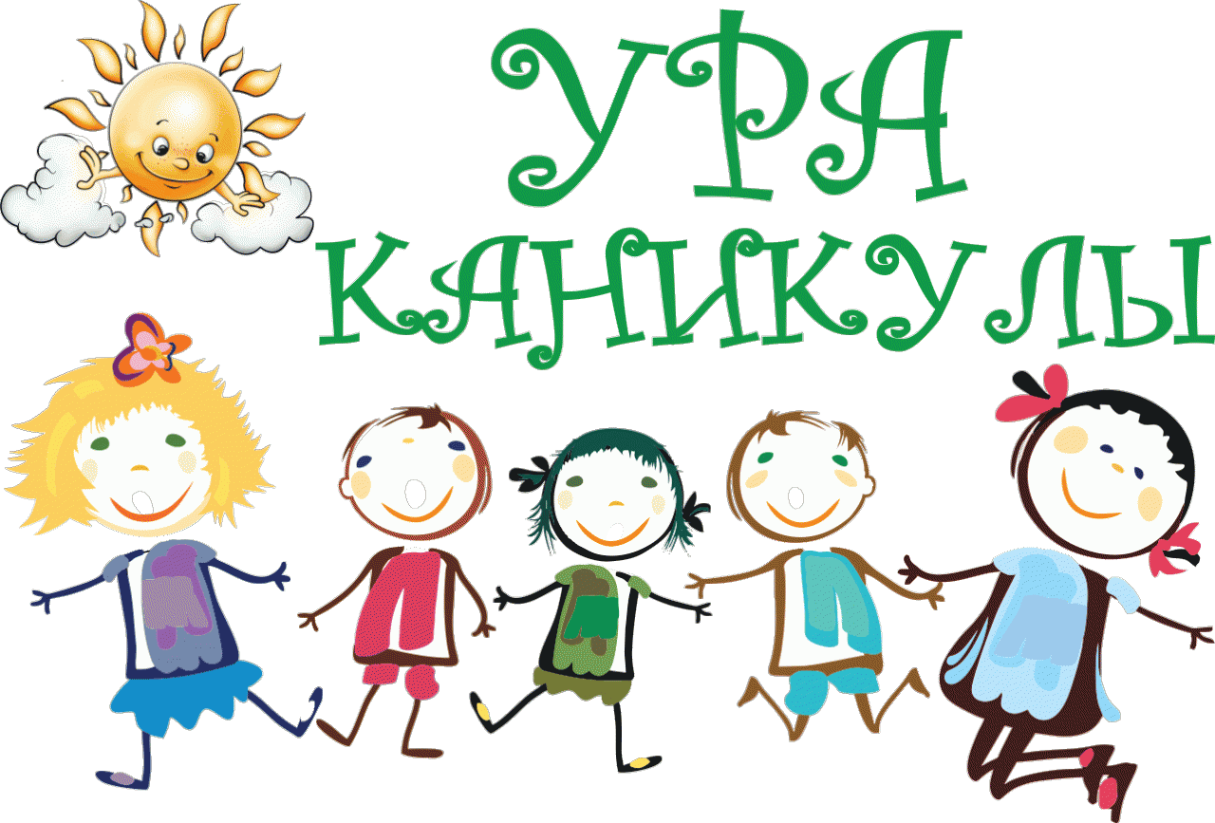

МБУДО ЦТ «Радуга» Малотиражная газета «Здравствуйте!» № 5(5) 2018

Игры в помещении
Весна – это не только теплые деньки, но и сильные дожди, ветер. Меня заинтересовал вопрос: чем можно заняться в непогоду и оторваться от компьютера? На просторах Интернета нашла очень интересные игры и хочу предложить читателям газеты принять в них участие.
Крокодил.
Играют две команды. Команды загадывают слова, обязательно имена существительные, и выбирают по одному Водящему. Команда, которая первой придумает слово, начинает игру. Ведущему команды противника сообщается загаданное слово, и он должен, используя только жесты и мимику, показать слово так, чтобы его команда догадалась, какое слово было загадано. Затем команды меняются ролями.

Найди то, не зная что, сделай то, не зная что
Из группы играющих выбирается Водящий, он покидает помещение. Игроки загадывают любой предмет, находящийся в комнате, и действие, которое с ним нужно сделать (например: тряпка, протереть подоконник). Приглашается Водящий. Он ищет предмет, ориентируясь на силу аплодисментов. Если аплодисменты тихие, он далек от предмета, громкие - близок к нему. Шквал аплодисментов означает, что предмет найден верно. Таким же образом предстоит догадаться, что делать с предметом. Тихие аплодисменты - неверное действие, громкие - приближение к загаданному действию, шквал аплодисментов - угадано действие.

Жовжелить
переводе <жовжелить> означает делать. Выбрав водящего, который удаляется за дверь, игроки загадывают любой глагол. Водящий должен угадать загаданное слово. Для этого он задаёт вопросы игрокам, уточняющие отношение самих игроков к выполнению загаданного действия, заменяя в вопросе загаданное слово глаголом <жовжелить>. Например: Рита, ты любишь жовжелить? Вася, жовжелить лучше в одиночку или в компании? И т.д.
Играющие загадывают какой-нибудь глагол, затем приглашается водящий (на время обсуждения, естественно, удаленный). Он может задавать любому из играющих любые вопросы, допускающие ответ "да" или "нет", при этом сам неизвестный глагол заменяется глаголом "жовжелить". Например, "Ты любишь жовжелить?", "Часто ли люди жовжелят?" и так далее. Задача водящего, отгадать в конце концов, что же за глагол был загадан.
Кутлыбаева Анастасия,
Объединение «Коннект»

Игры на свежем воздухе

Мои родители часто рассказывают о том, в какие игры на свежем воздухе они играли в детстве. Особенно часто вспоминают игру «Казаки – разбойники». Я записал условия игры и делюсь теперь с читателями газеты «Здравствуйте»
Казаки- разбойники
Казаки - разбойники имеет следующие правила игры, которые необходимо соблюдать всем участникам:
- Участники заранее договариваются друг с другом, в пределах какой территории можно играть, а куда выходить запрещено, например, за территорию школьного двора выходить нельзя.
- Участники команды «Разбойники» проводят внутреннее совещание и загадывают секретную фразу, которая будет служить паролем.
- Члены команды «Казаки» отходят в сторону таким образом, чтобы не видеть участников другой команды. Для этого можно пойти внутрь подъезда или спрятаться за углом одного из домов.
- Разбойники берут мел и рисуют на асфальте большой круг, который знаменует начало движения.
- Далее от этого круга рисуются стрелки в том направлении, куда команда «разбойников» будет убегать.
- Стрелки можно рисовать абсолютно на любой поверхности: на дереве, бордюре, скамейке, стене дома.
- По сигналу команда «разбойников» начинает убегать в соответствии с разметкой стрелок.
- Впоследствии можно разбойникам разделиться на мини-группы и рисовать стрелки в разных направлениях, чтобы запутать ищущих их казаков. Как правило, время, в течение которого разбойникам нужно успеть спрятаться, ограничено и составляет в среднем 20 минут.
- Основная задача разбойников – как можно лучше спрятаться. Поэтому чем более запутанными будут нарисованные стрелки, тем сложнее казакам будет найти разбойников.
- Пока разбойники прячутся, казаки обустраивают у себя «темницу» - место, где они будут впоследствии пытать пойманных разбойников. Для этого очерчивают ее границы, пытаются внешними средствами спрятать ее от посторонних глаз.
- Далее, ориентируясь по стрелкам, казакам необходимо найти разбойников и привести к себе в темницу, где их начинают пытать (щекотать, подсовывать маленьких насекомых). Однако заранее всем участникам игры следует обговорить правила пыток, чтобы они не были жестокими или обидными.
- Казак, который поймал разбойника, остается сторожить его в темнице в то время как остальные казаки продолжают охоту за разбойниками.
- Оставшиеся на свободе разбойники имеют право нападать на темницу и освобождать члена своей команды.
Основная цель игры – выведать казакам секретный пароль у разбойников. В таком случае казаки считаются победителями. Также если в темнице оказались все разбойники, победа присуждается команде казаков.
Саргсян Артём,
объединение «Коннект»

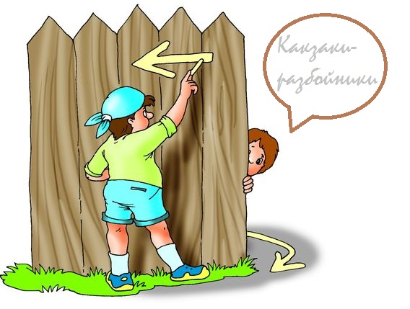

Газета «Здравствуйте» № 5(5), март 2018 года  Учредитель и издатель: администрация МБУДО ЦТ «Радуга» | Адрес: ст. Роговская, ул. Ленина, 95 Г  8(86130) – 66-1-50 | Координатор: Огородникова А.В.  Главный редактор: Киселева Л.Н.  Члены редколлегии: Поспелова И.А., Селезень Е.А., Панасенко Е.И.

